# รายงานความก้าวหน้าวิชา CE Project

**ครั้งที่ 1**

**ระหว่างวันที่ 09 ม.ค. 66 ถึงวันที่ 20 ม.ค. 66**

1. ชื่อโครงงาน (อังกฤษ) Elderly Visiting System and Bedridden care

## การดำเนินงานมีความก้าวหน้า 36 % (ใช้ค่า **% Complete** จาก MS Project)

มีความก้าวหน้าเพิ่มขึ้นจากรายงานความก้าวหน้า ครั้งก่อน %

 เร็วกว่าแผน 0 วัน  ช้ากว่าแผน 1 วัน

## รายละเอียดความก้าวหน้า

วางแผนจัดตารางทำโปรเจคและตารางเรียนให้เป็นสัดส่วน ตรวจดูสิ่งที่ได้ทำในเทอมที่แล้ว และสิ่งที่ยังไม่เสร็จ

สิ่งที่ได้ทำไปเทอมที่แล้ว

* Front end บางส่วน
  + หน้า Login
  + หน้า Register
  + หน้า Home
  + หน้าลืมรหัสผ่าน
  + หน้ายืนยันรหัส
  + หน้าสร้างรหัสผ่านใหม่
* รายงานโปรเจค
* Back end บางส่วน

สิ่งที่ยังไม่เสร็จ

* Front end ส่วนที่เหลือ
* Back end อาจแก้ไขและปรับเปลี่ยนใหม่
* Data base Design ที่เสร็จสมบูรณ์โดยไม่ต้องแก้เพิ่มเติม

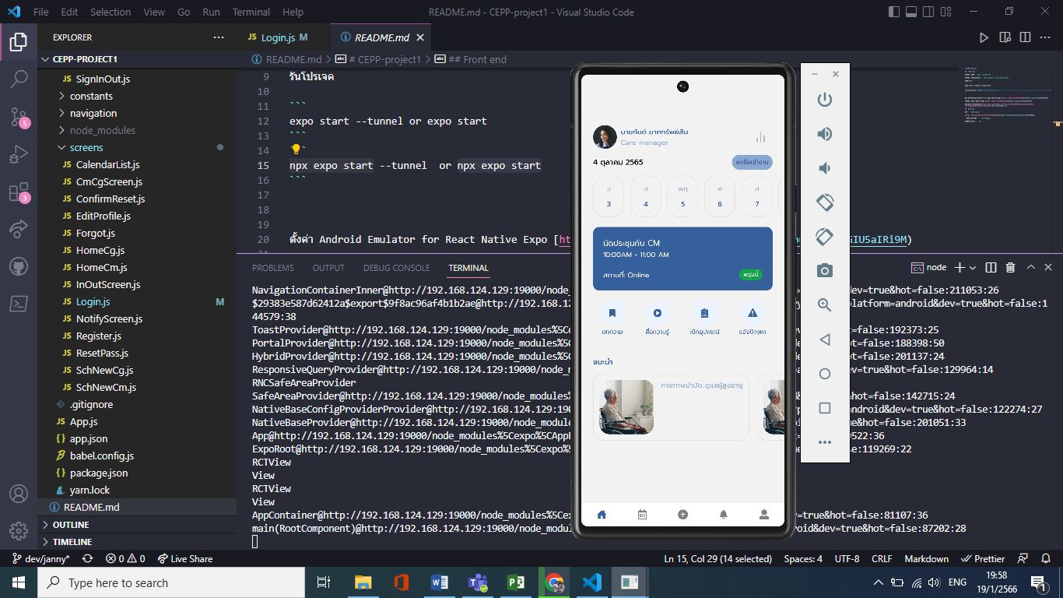

## ปัญหาที่เกิดขึ้นและแนวทางการแก้ไข

**Problem No. 1**

**พบปัญหาในการรายงานความก้าวหน้า ครั้งที่ 1**

**สถานะ**   กำลังดำเนินการ  แก้ไขสำเร็จ

**รายละเอียดปัญหา**

เครื่องช้ารันโปรแกรมไม่ค่อยขึ้น

**แนวทางแก้ไข/การแก้ไข**

* เปลี่ยนฮาร์ดดิสก์ใหม่

**Problem No. 2**

**พบปัญหาในการรายงานความก้าวหน้า ครั้งที่ 1**

**สถานะ**   กำลังดำเนินการ  แก้ไขสำเร็จ

**รายละเอียดปัญหา**

สมาชิกในกลุ่มไปแข่งขันเทเบิลเทนนิสให้มหาลัย

**แนวทางแก้ไข/การแก้ไข**

* ศึกษา Data base ไปก่อน
* รอจนการแข่งขันจบภายในสิ้นเดือนมกราคม

## สิ่งที่จะดำเนินการต่อไป

* ทำ Front end ต่อ
* ทำ Back end ต่อ
* เตรียม Testing ไว้

